V Liberci 31. října 2024
Tisková zpráva
Zvláštní ocenění „Přínos zdravému životnímu stylu“ – výrobek Libereckého kraje
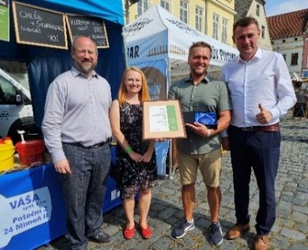
Již počtvrté se letos udělovalo v rámci soutěže Výrobek roku Libereckého kraje zvláštní ocenění pro výrobek s přínosem zdravému životnímu stylu. Ocenění získalo Sušené hovězí maso jemně slané z firmy VÁŠA, spol. s r.o. Vítězové všech kategorií převzali svá ocenění na krajských dožínkách ve Frýdlantě.
„Sušené maso je sušením konzervované nejčastěji hovězí maso, plné bílkovin a jiných nutričně hodnotných látek, které výborně poslouží na doplnění energie po fyzické námaze např. v průběhu výletu, túry, feraty či na běžkách, kde navíc oceníme i to, že svačina nezabere mnoho místa a nebude příliš těžká. Vzhledem k tomu, že hovězí maso je nutričně velmi hodnotné, má vysoký obsah esenciálních aminokyselin, železa, vitamínu B2 a nízký obsah tuku je jeho sušená varianta vhodná nejen pro sportovce či řekněme výletníky, ale pro všechny, kteří si hlídají svoji stravu,“ říká Ing. Kateřina Hochmalová, ředitelka odboru hygieny dětí a mladistvých KHS LK, která letos byla již podruhé členkou hodnotící komise.
Maso je z nutričního pohledu důležité. Sušené varianty by měly být vyrobené pouze z masa libového, protože tuk je komplikací a žlukne. Při posuzování kvality výrobku je třeba se dívat na přídatné látky, konzervanty. Kvalitní sušená masa by měla maximálně obsahovat malé množství soli, případně bylinky. Sůl je součástí konzervace masa, výrobek ochucuje a je zdrojem sodíku. Sodík je pro lidské tělo ve správném množství důležitý, je-li ho v těle moc, bývá nejčastěji příčinou vysokého krevního tlaku, kdy navíc v důsledku zvýšeného vylučování dochází ke ztrátě draslíku. Vyšší příjem sodíku by proto měl být kompenzován dostatečným množstvím čerstvého ovoce, zeleniny, luštěnin, ryb, což jsou potraviny obsahující draslík.
„I v případě konzumace sušeného masa musíme myslet na přiměřený příjem. Jeho relativně malá dávka vydá energeticky a výživově jako celý oběd. Například 100 g sušeného masa se rovná až 350 g syrového masa o obsahu cca 50 g bílkovin, což je u váhově průměrného 70 kg člověka denní doporučená dávka. V rámci dodržování pestrosti a přiměřenosti je vhodné jeho konzumaci doplnit o čerstvou zeleninu nebo její kvalitní sušenou variantou,“ vysvětluje Hochmalová. „V rámci hodnocení přínosu ke zdravému životnímu stylu se snažíme vyzdvihnout regionální produkty, které jsou přínosem pro zdraví z pohledu složení, přísad, zpracování samy o sobě. Neznamená to však, že nemůžou být také rizikem, pokud nebudeme přemýšlet v širším kontextu. Velmi záleží na tom, co jíme, kolik toho jíme a co dalšího k jídlu si dopřáváme. Např. právě nadměrná konzumace hovězího masa včetně sušeného a obecně červených mas je spojována s onemocněním srdce a cév.“
„Krajské dožínky i letos byly přehlídkou úsilí a invencí regionálních producentů, kteří se snaží vyrobit potraviny zdravé a současně chutné. V dnešní době se hodně mluví o nadměrném obsahu různých látek v průmyslově zpracovaných potravinách s apelem používat čerstvé potraviny co nejvíce. Výživa je významnou součástí zdravého životního stylu a je radost vidět, že lidé mají zájem o čerstvé, byť třeba někdy dražší potraviny a tím pečují o své zdraví,“ uzavírá Ing. Jana Loosová, Ph.D., ředitelka KHS LK.
Výrobky s přínosem zdravému životnímu stylu:
2023 – BIO kozí syrovátka (Kozí farma Nový dvůr)
2022 – žitno-pšeničný kvasový chléb (Lukáš Mašek, Velké Hamry)
2021 – smetanový zákys (Mléko Jeřmanice, s.r.o.)

Soutěž Výrobek roku Libereckého kraje

Zuzana Balašová
tisková mluvčí KHS LK

